Zooloģija – zinātne par dzīvniekiem

Skolēnam sasniedzamais rezultāts:

3. Analizē informāciju par dzīvnieku orgānu sistēmu saistību ar dzīvības pamatpazīmēm.

Uzdevumu piemēri

3.2. Aplūko attēlus!
a) Kādus dzīvības procesus dzīvniekam nodrošina attēlotie orgāni?
b) Ar kuru orgānu sistēmu tiem ir saistība? Atbildi pamato!

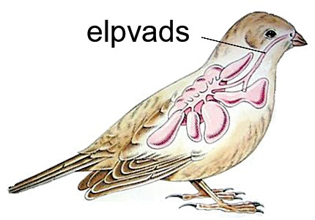 | 